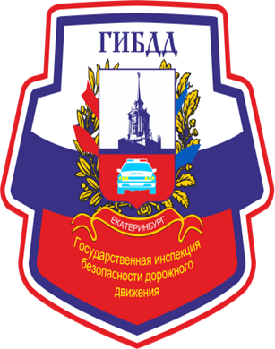
ГИБДД СООБЩАЕТ:
за два месяца 2021 года
на территории г. Екатеринбурга
зарегистрировано 191 дорожно-транспортное происшествие, в которых ПОГИБЛО 9 человек, РАНЕНО 247 человек, из них 24 ребенка

Основные нарушения водителей:
- Несоблюдение очередности проезда – 53 ДТП
- Несоответствие скорости конкретным условиям движения – 33 ДТП
- Неправильный выбор дистанции – 15 ДТП
- Выезд на полосу встречного движения – 14 ДТП
- Нарушение требований сигналов светофора – 10 ДТП
- Нарушение правил перестроения – 7 ДТП
- Нарушение правил проезда пешеходного перехода – 6 ДТП
- Нарушение требований дорожных знаков - 5 ДТП

Основные нарушения пешеходов:
- Переход через проезжую часть в неустановленном месте – 10 ДТП
- Неподчинение сигналам регулирования (пешеход) – 4 ДТП
- Неожиданный выход из-за транспортного средства – 3 ДТП
- Переход через проезжую часть в неустановленном месте
(в зоне видимости пешеходного перехода) – 1 ДТП
- Ходьба вдоль проезжей части – 1 ДТП

Соблюдайте правила дорожного движения!
Будьте внимательны на дороге!
Не подвергайте себя опасности!

